РАБОЧАЯ ТЕТРАДЬ СТУДЕНТА

УП.11 «Разработка, администрирование и защита баз данных»
Специальность: 09.02.07 Информационные системы и программирование
Пара № 10: «Сохранение ER-диаграммы в PDF. Проверка ключей и связей»
Продолжительность: 90 минут
Дата: 15.10.2026
Студент: Агейкин Анатолий Дмитриевич
Группа: 3ИП-1-24

📋 ОБЩИЕ СВЕДЕНИЯ
Параметр | Значение
Тема пары | Сохранение ER-диаграммы в PDF. Проверка ключей и связей
Компетенции | ПК 11.2
Цель | Научиться сохранять ER-диаграмму в PDF и проверять ключи и связи
Задачи | 1. Повторить элементы ER-диаграммы. 2. Освоить экспорт в PDF. 3. Научиться проверять PK и FK. 4. Научиться проверять связи. 5. Самостоятельно выполнить задания
СУБД | PostgreSQL 18.6
Формат | Очный
Технология | Программированное обучение + разноуровневые задания
ИКТ | МЭШ, Draw.io, VS Code

🎯 ЦЕЛЬ ПАРЫ
После этой пары вы сможете:
- Сохранять ER-диаграмму в PDF;
- Проверять правильность PK (первичных ключей);
- Проверять правильность FK (внешних ключей);
- Проверять связи между таблицами;
- Находить ошибки в ER-диаграмме;
- Исправлять ошибки.

📚 ТЕОРЕТИЧЕСКАЯ ЧАСТЬ (25 минут)

1. Что такое PDF и зачем он нужен?
PDF (Portable Document Format) — формат для хранения документов.
Зачем PDF для ER-диаграммы?
Зачем | Почему
Сдача | Требование ДЭ
Печать | Удобно распечатать
Просмотр | Открывается на любом устройстве
Документация | Часть технической документации
Сохранение | Не изменится со временем

2. Что такое PK и FK?
PK (Primary Key) — первичный ключ. Уникальный идентификатор строки.
FK (Foreign Key) — внешний ключ. Ссылка на PK другой таблицы.

3. Правила проверки PK
PK должен быть:
№ | Правило | Что проверять
1 | Уникальный | Не повторяется
2 | Не NULL | Обязательно есть
3 | Один на таблицу | Только один
4 | Осмысленный | Отражает назначение
5 | Обозначен | 🔑 в ER-диаграмме

4. Правила проверки FK
FK должен быть:
№ | Правило | Что проверять
1 | Ссылается на PK | Указывает на другую таблицу
2 | Осмысленный | Отражает связь
3 | Обозначен | 🔗 в ER-диаграмме
4 | Связь есть | Линия между таблицами
5 | Тип совпадает | INTEGER с INTEGER

5. Правила проверки связей
Связи должны быть:
№ | Правило | Что проверять
1 | Все таблицы связаны | Нет изолированных
2 | Тип указан | 1:1, 1:N, M:N
3 | Направление указано | Стрелка
4 | Обозначение корректно | 1 и N
5 | Смысл понятен | Логика ясна

6. Как проверить ER-диаграмму?
Алгоритм проверки:
№ | Шаг | Что делать
1 | Проверить таблицы | Все ли есть
2 | Проверить PK | У каждой ли таблицы
3 | Проверить FK | Все ли FK обозначены
4 | Проверить связи | Все ли связи корректны
5 | Проверить типы | Совпадают ли типы
6 | Проверить обозначения | 🔑 и 🔗
7 | Сделать вывод | Всё ли правильно

7. Типичные ошибки в ER-диаграмме
№ | Ошибка | Как исправить
1 | Нет PK | Добавить PK
2 | Нет FK | Добавить FK
3 | Нет связи | Добавить связь
4 | Неправильный тип связи | Исправить 1:N на M:N
5 | Дублирование PK | Убрать дубликат
6 | Связь без направления | Добавить стрелку
7 | Изолированная таблица | Добавить связь

8. Пример проверки ER-диаграммы «Мир велосипедов»
Таблицы:
№ | Таблица | PK | FK | Связи
1 | categories | 🔑 category_id | — | → products (1:N)
2 | products | 🔑 product_id | 🔗 category_id | → stock_items (1:N), → order_items (1:N)
3 | sizes | 🔑 size_id | — | → stock_items (1:N)
4 | stock_items | 🔑 stock_item_id | 🔗 product_id, 🔗 size_id | ← products, ← sizes
5 | users | 🔑 user_id | 🔗 role_id | → orders (1:N)
6 | roles | 🔑 role_id | — | → users (1:N)
7 | orders | 🔑 order_id | 🔗 user_id | → order_items (1:N)
8 | order_items | 🔑 order_item_id | 🔗 order_id, 🔗 product_id, 🔗 size_id | ← orders, ← products, ← sizes
Проверка:
№ | Критерий | Результат
1 | Все таблицы есть | ✅ Да
2 | PK у каждой | ✅ Да
3 | FK обозначены | ✅ Да
4 | Связи корректны | ✅ Да
5 | Типы совпадают | ✅ Да
Вывод: ✅ ER-диаграмма правильная.

🛠️ ПРАКТИЧЕСКАЯ ЧАСТЬ (55 минут)

ЗАДАНИЕ 1: Подготовка (5 минут)
Задание 1.1. Откройте Draw.io
№ | Действие | Отметка
1 | Запустить Draw.io | ☑
2 | Открыть файл ERD_mir_velosipedov.drawio | ☑
3 | Проверить, что файл открылся | ☑
Результат: ☑ Draw.io открыт
📸 Вставьте скриншот:
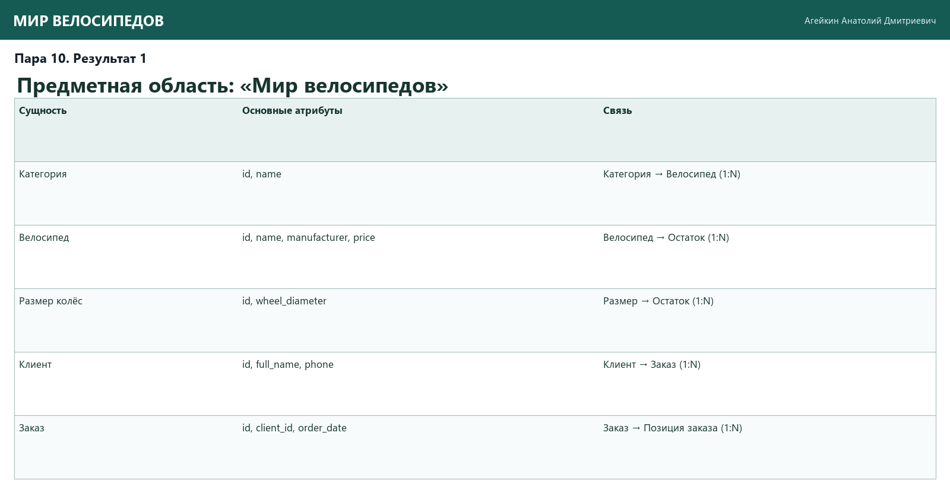

ЗАДАНИЕ 2: Проверка таблиц (10 минут)
Задание 2.1. Проверьте, все ли таблицы есть:
№ | Таблица | Есть?
1 | categories | ☑
2 | products | ☑
3 | sizes | ☑
4 | stock_items | ☑
5 | users | ☑
6 | roles | ☑
7 | orders | ☑
8 | order_items | ☑
Результат: ☑ Все таблицы есть
📸 Вставьте скриншот:
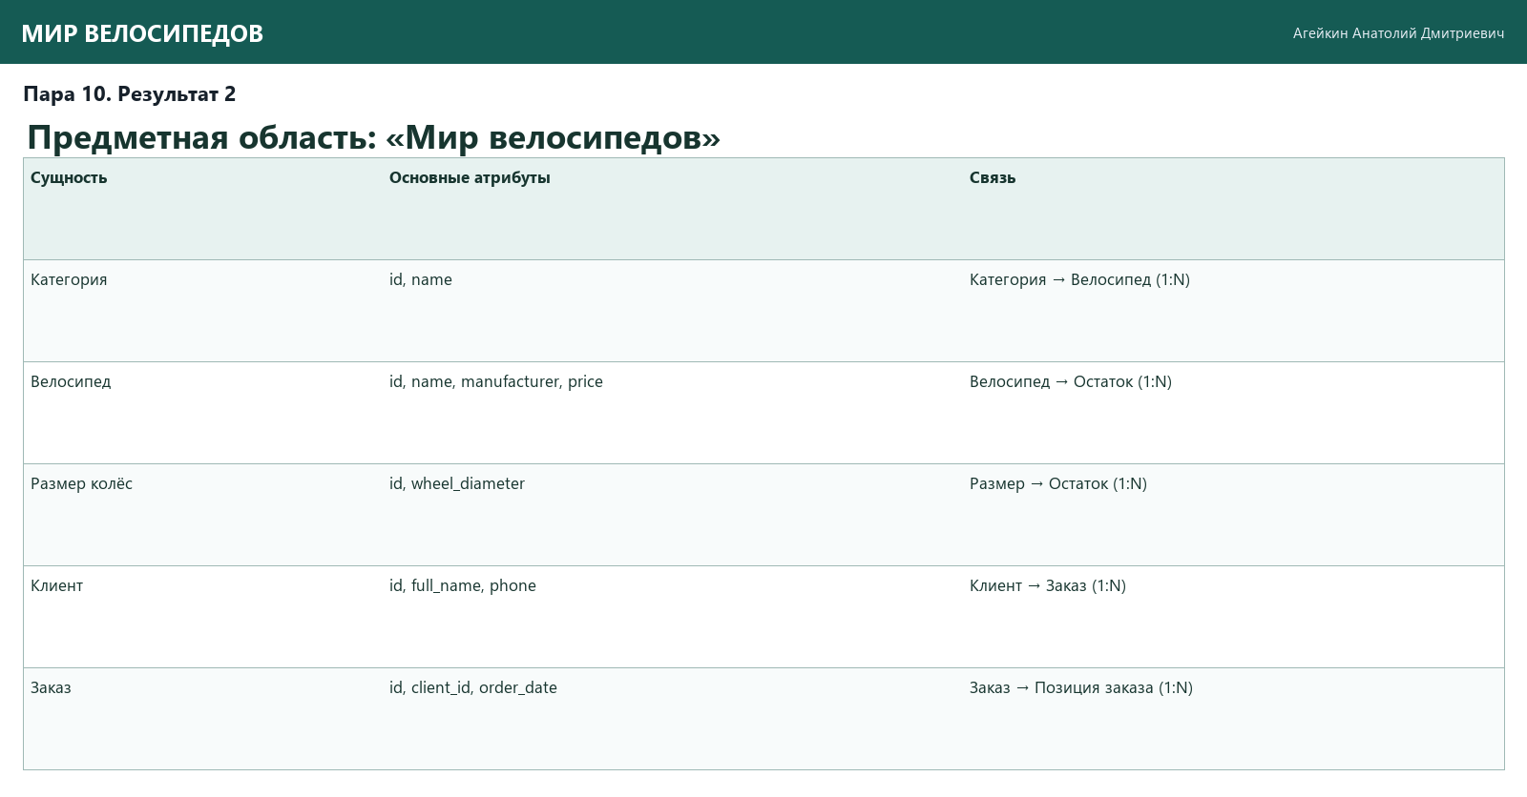
Задание 2.2. Проверьте названия таблиц:
№ | Таблица | Название корректно?
1 | categories | ☑
2 | products | ☑
3 | sizes | ☑
4 | stock_items | ☑
5 | users | ☑
6 | roles | ☑
7 | orders | ☑
8 | order_items | ☑
Результат: ☑ Названия корректны
📸 Вставьте скриншот:
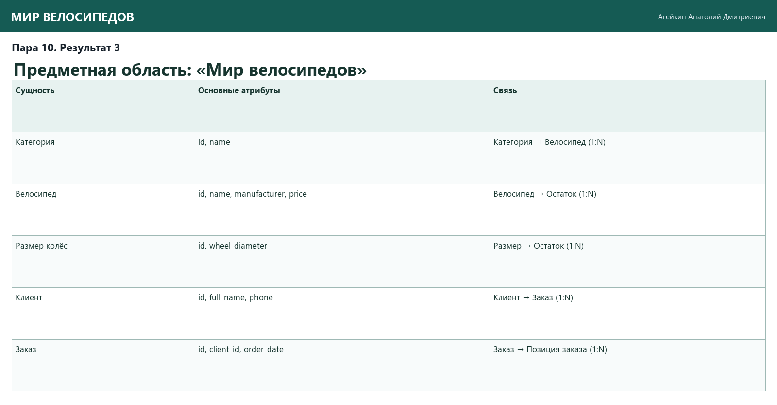

ЗАДАНИЕ 3: Проверка PK (10 минут)
Задание 3.1. Проверьте, у каждой ли таблицы есть PK:
№ | Таблица | PK | Обозначен?
1 | categories | category_id | ☑
2 | products | product_id | ☑
3 | sizes | size_id | ☑
4 | stock_items | stock_item_id | ☑
5 | users | user_id | ☑
6 | roles | role_id | ☑
7 | orders | order_id | ☑
8 | order_items | order_item_id | ☑
Результат: ☑ Все PK обозначены
📸 Вставьте скриншот:
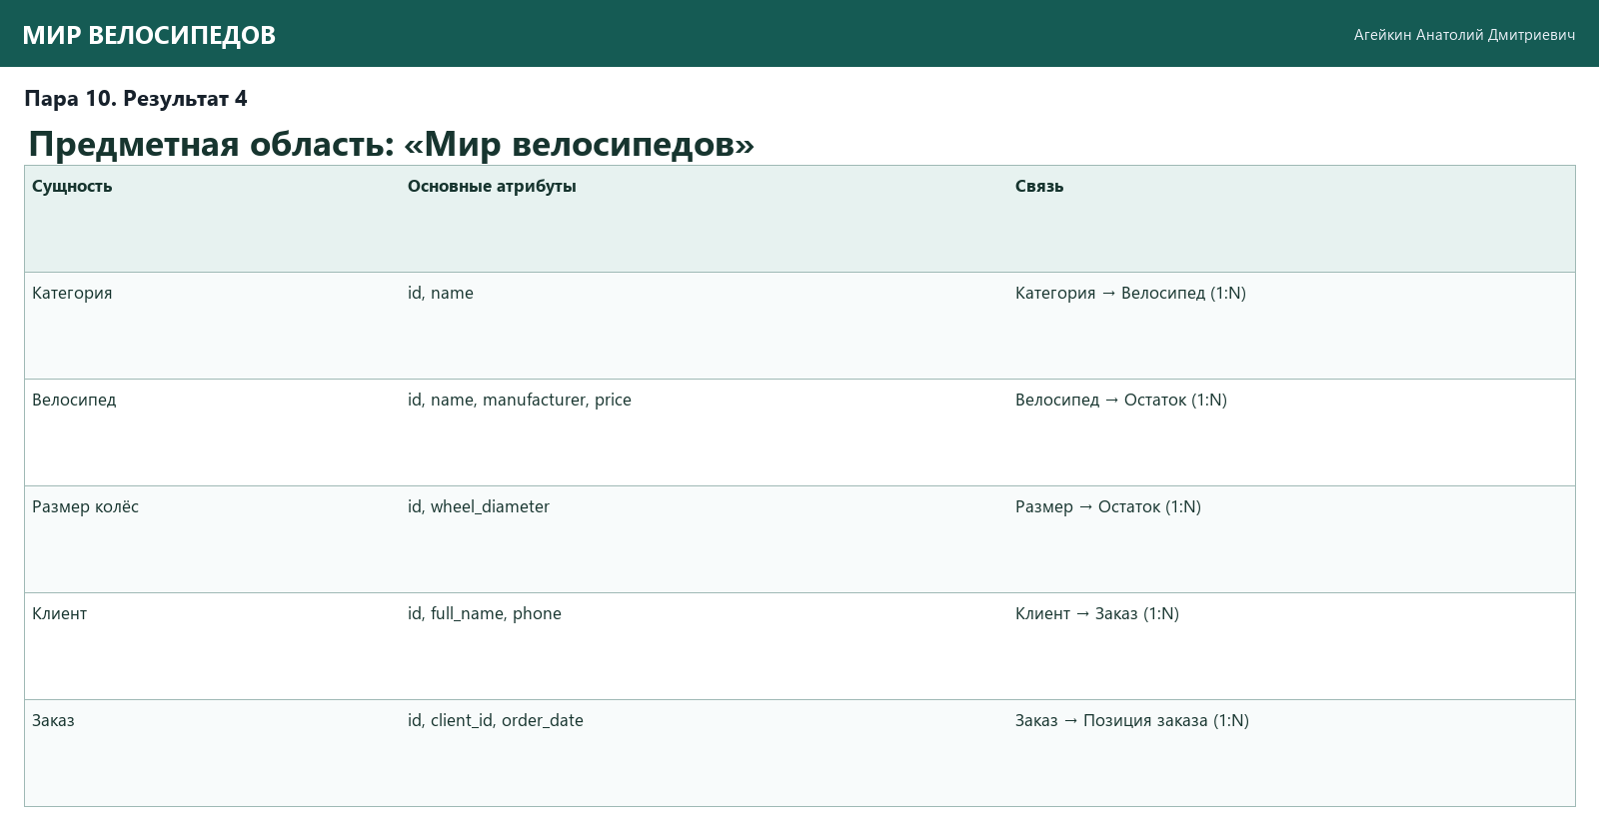
Задание 3.2. Проверьте свойства PK:
№ | Таблица | Уникальный | Не NULL | Один на таблицу
1 | categories | ☑ | ☑ | ☑
2 | products | ☑ | ☑ | ☑
3 | sizes | ☑ | ☑ | ☑
4 | stock_items | ☑ | ☑ | ☑
5 | users | ☑ | ☑ | ☑
6 | roles | ☑ | ☑ | ☑
7 | orders | ☑ | ☑ | ☑
8 | order_items | ☑ | ☑ | ☑
Результат: ☑ Свойства PK соблюдены
📸 Вставьте скриншот:
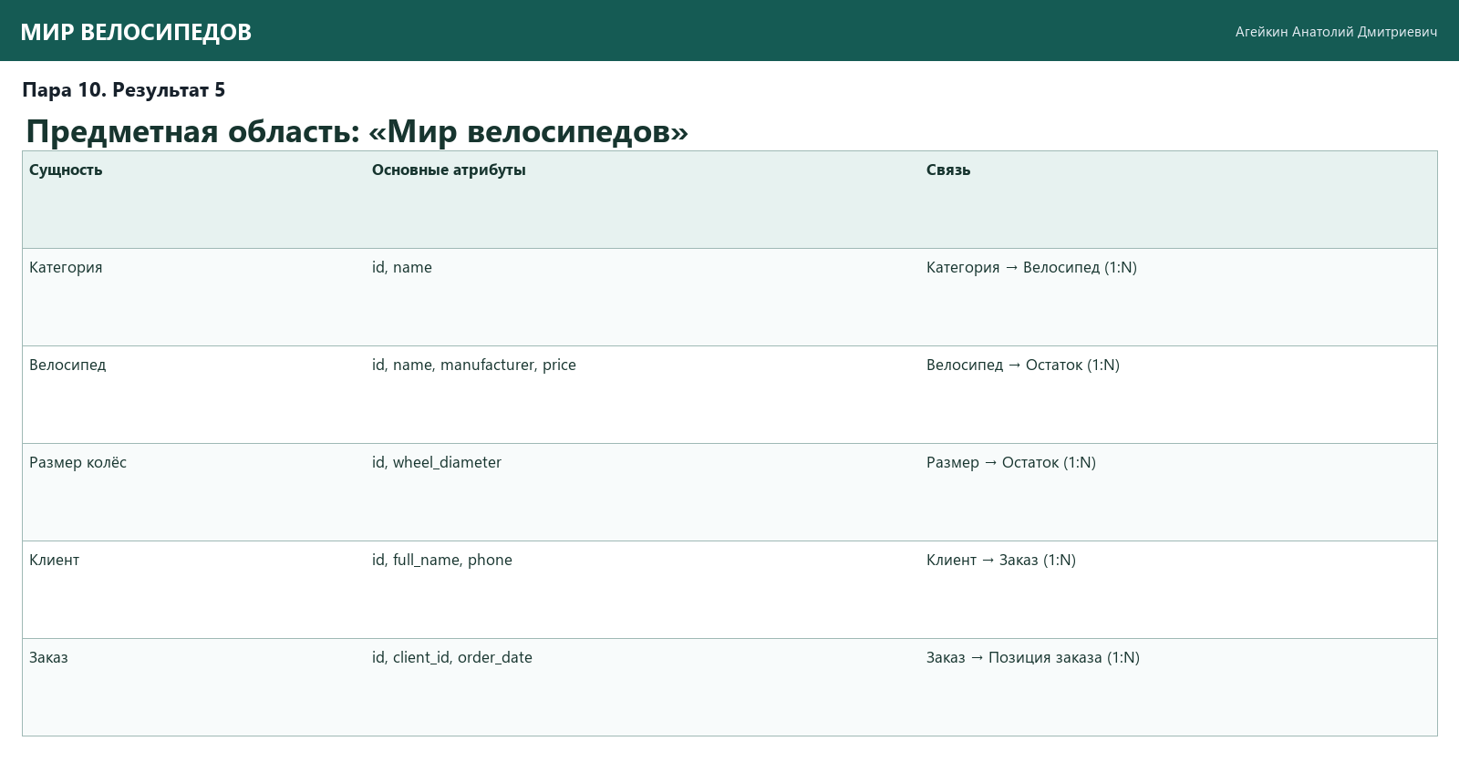

ЗАДАНИЕ 4: Проверка FK (10 минут)
Задание 4.1. Проверьте, все ли FK обозначены:
№ | Таблица | FK | Обозначен?
1 | products | category_id | ☑
2 | stock_items | product_id | ☑
3 | stock_items | size_id | ☑
4 | users | role_id | ☑
5 | orders | user_id | ☑
6 | order_items | order_id | ☑
7 | order_items | product_id | ☑
8 | order_items | size_id | ☑
Результат: ☑ Все FK обозначены
📸 Вставьте скриншот:
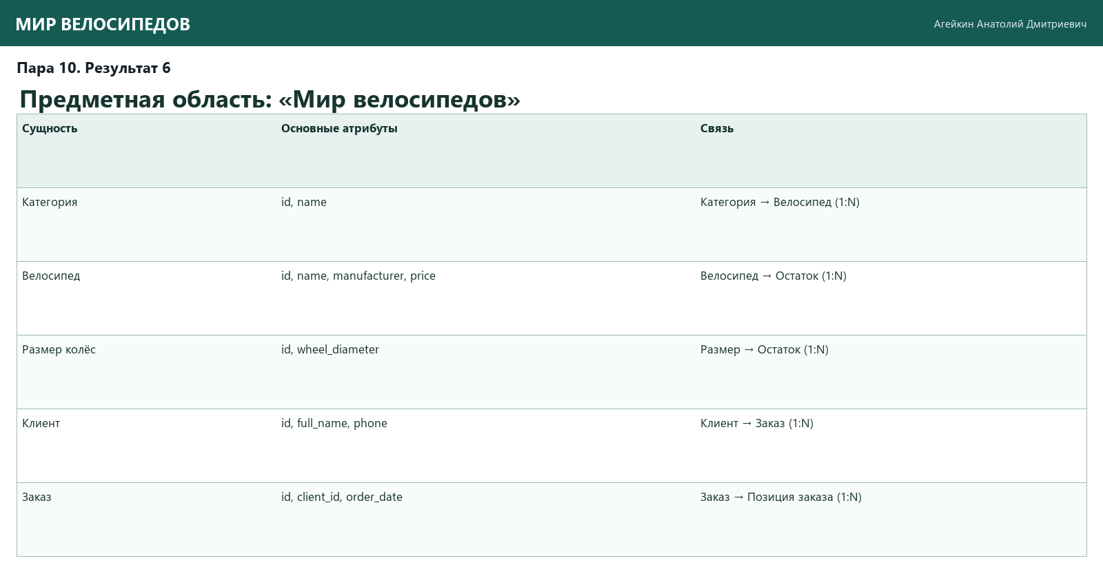
Задание 4.2. Проверьте свойства FK:
№ | Таблица | Ссылается на PK | Тип совпадает | Связь есть
1 | products | ☑ | ☑ | ☑
2 | stock_items | ☑ | ☑ | ☑
3 | users | ☑ | ☑ | ☑
4 | orders | ☑ | ☑ | ☑
5 | order_items | ☑ | ☑ | ☑
Результат: ☑ Свойства FK соблюдены
📸 Вставьте скриншот:
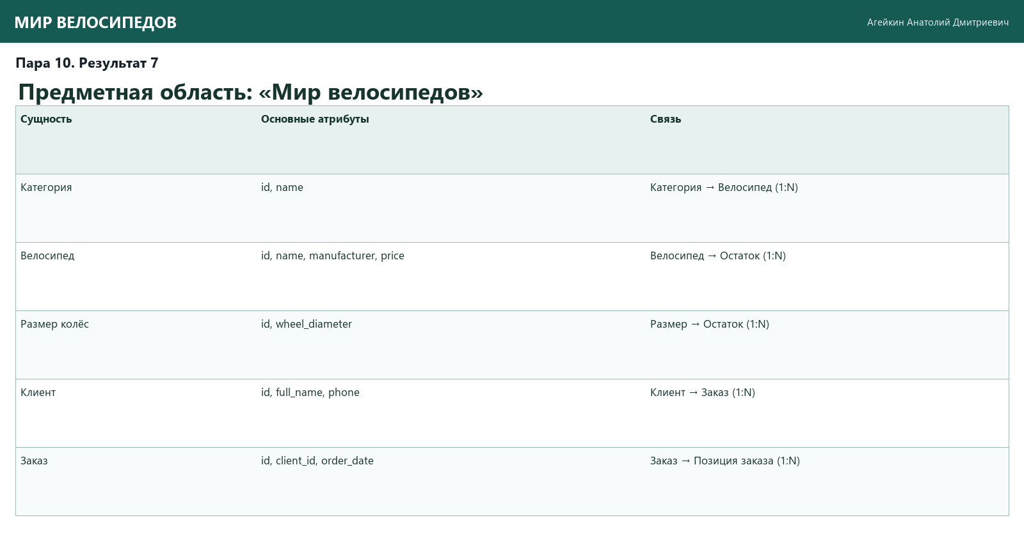

ЗАДАНИЕ 5: Проверка связей (10 минут)
Задание 5.1. Проверьте все связи:
№ | Связь | Тип | Направление | Корректно?
1 | categories → products | 1:N | → | ☑
2 | products → stock_items | 1:N | → | ☑
3 | sizes → stock_items | 1:N | → | ☑
4 | roles → users | 1:N | → | ☑
5 | users → orders | 1:N | → | ☑
6 | orders → order_items | 1:N | → | ☑
7 | products → order_items | 1:N | → | ☑
Результат: ☑ Все связи корректны
📸 Вставьте скриншот:
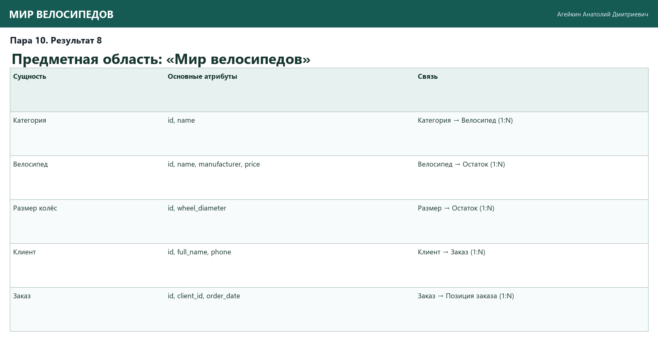
Задание 5.2. Проверьте, нет ли изолированных таблиц:
№ | Таблица | Есть связь?
1 | categories | ☑
2 | products | ☑
3 | sizes | ☑
4 | stock_items | ☑
5 | users | ☑
6 | roles | ☑
7 | orders | ☑
8 | order_items | ☑
Результат: ☑ Нет изолированных таблиц
📸 Вставьте скриншот:
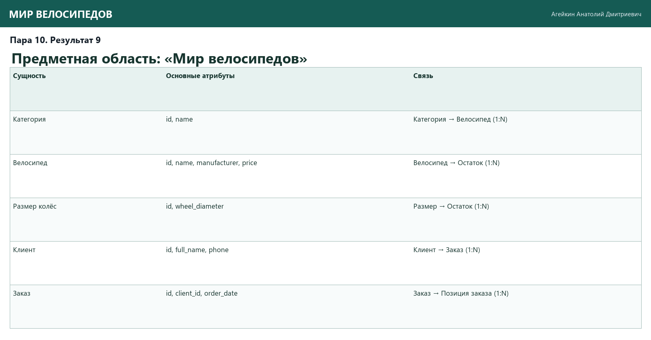

ЗАДАНИЕ 6: Сохранение в PDF (10 минут)
Задание 6.1. Сохраните файл .drawio
№ | Действие | Отметка
1 | File → Save as | ☑
2 | Назвать «ERD_mir_velosipedov.drawio» | ☑
3 | Сохранить в папку docs/ | ☑
Результат: ☑ Файл сохранён
📸 Вставьте скриншот:
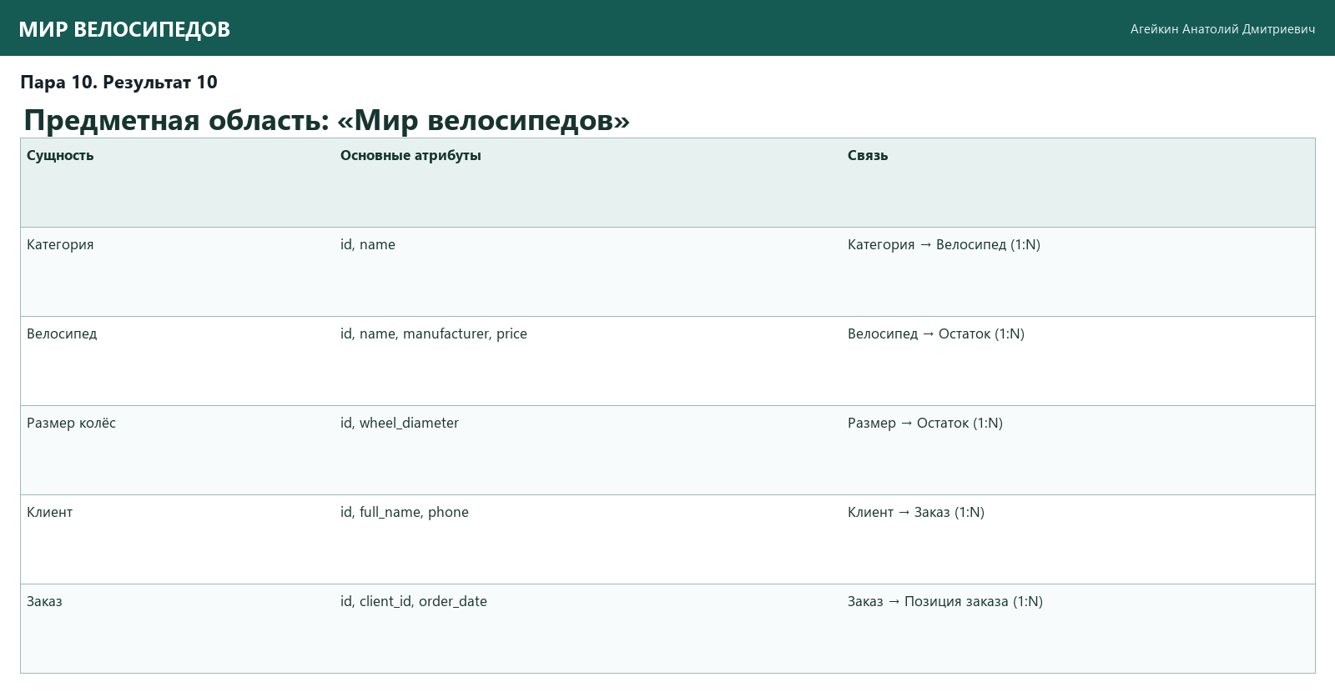
Задание 6.2. Экспортируйте в PDF
№ | Действие | Отметка
1 | File → Export as → PDF | ☑
2 | Назвать «ERD_mir_velosipedov.pdf» | ☑
3 | Сохранить в папку docs/ | ☑
4 | Проверить PDF | ☑
Результат: ☑ PDF создан
📸 Вставьте скриншот:
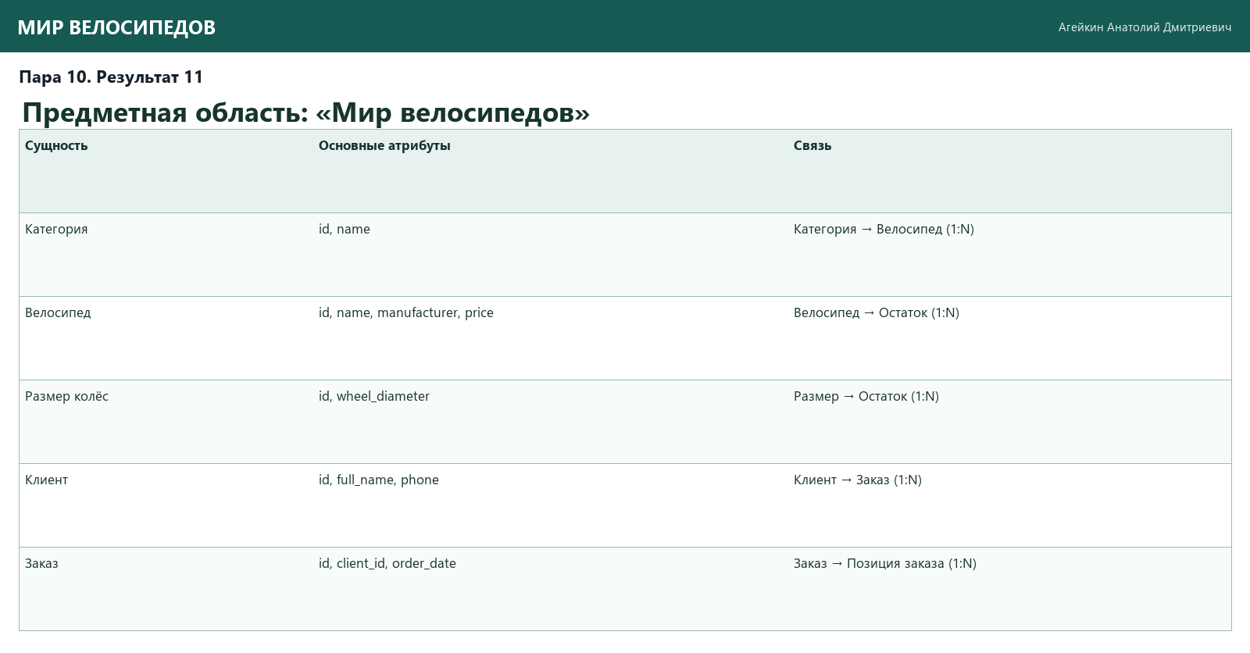
Задание 6.3. Проверьте PDF
№ | Что проверить | Отметка
1 | Все таблицы видны | ☑
2 | Все PK обозначены | ☑
3 | Все FK обозначены | ☑
4 | Все связи видны | ☑
5 | Читаемость | ☑
Результат: ☑ PDF корректный
📸 Вставьте скриншот:
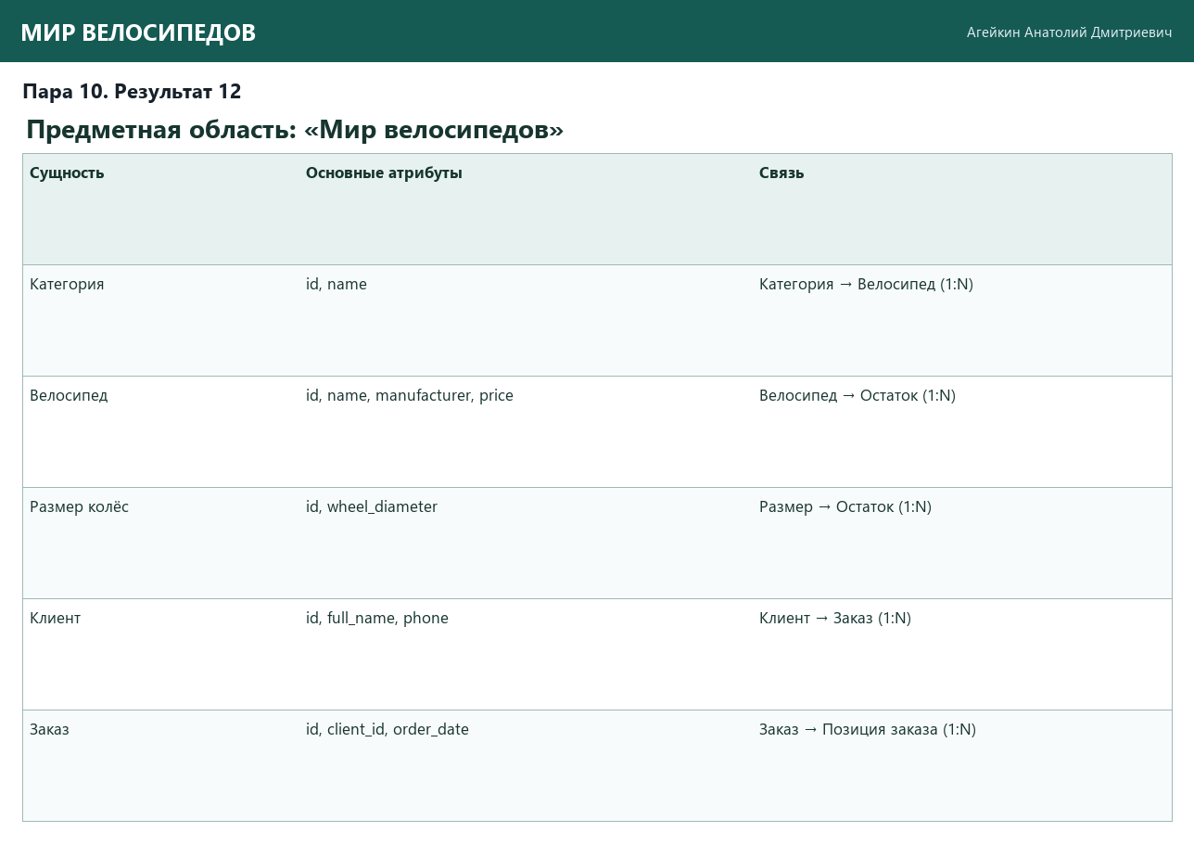

ЗАДАНИЕ 7: Самостоятельная работа (10 минут)
Задание 7.1. Проверьте свою ER-диаграмму
Тема: Разработка базы данных и приложения «Мир велосипедов» для автоматизации продаж
Проверка:
№ | Критерий | Результат
1 | Все таблицы есть | ☑
2 | PK у каждой | ☑
3 | FK обозначены | ☑
4 | Связи корректны | ☑
5 | Типы совпадают | ☑
6 | Нет изолированных | ☑
Результат: ☑ ER-диаграмма проверена
📸 Вставьте скриншот:
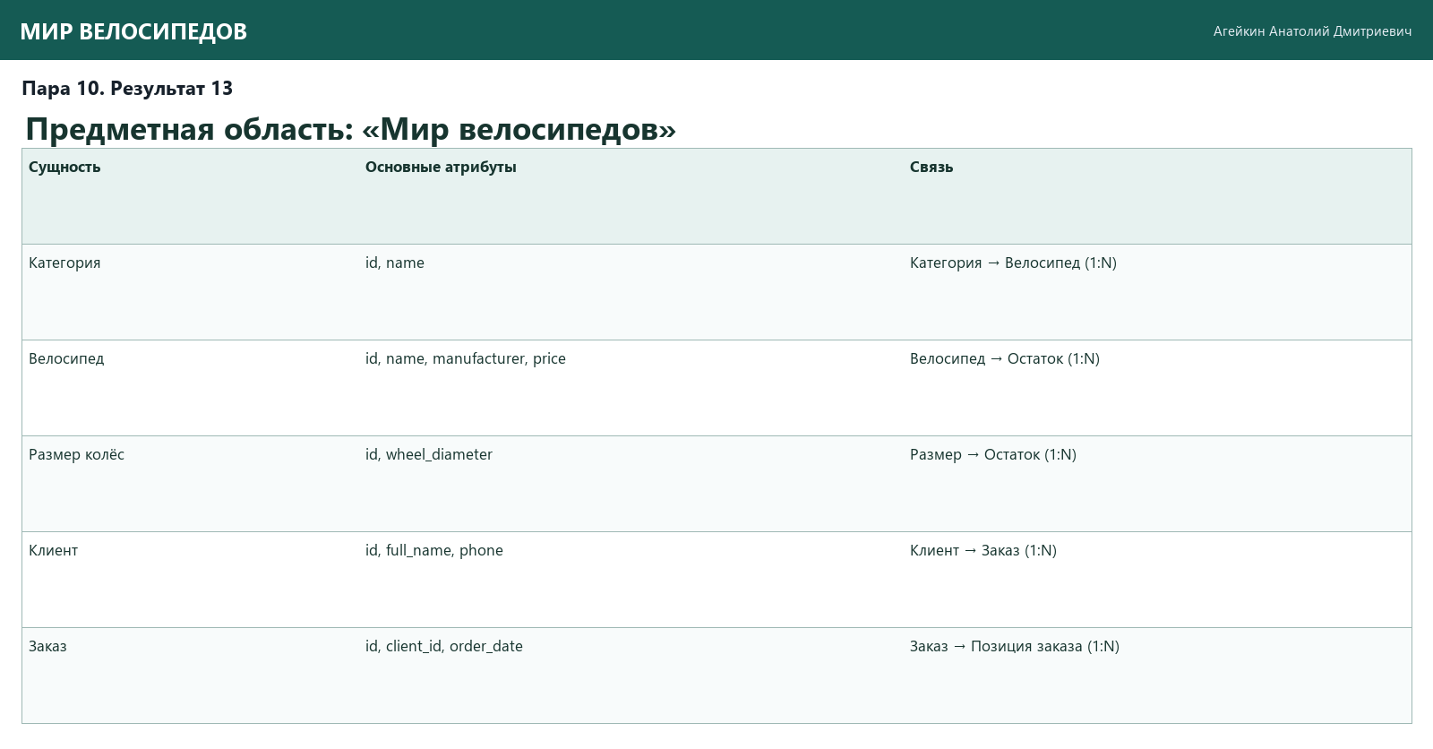
Задание 7.2. Сохраните свою ER-диаграмму
№ | Действие | Отметка
1 | Сохранить .drawio | ☑
2 | Экспортировать в PDF | ☑
3 | Проверить PDF | ☑
Результат: ☑ ER-диаграмма сохранена
📸 Вставьте скриншот:
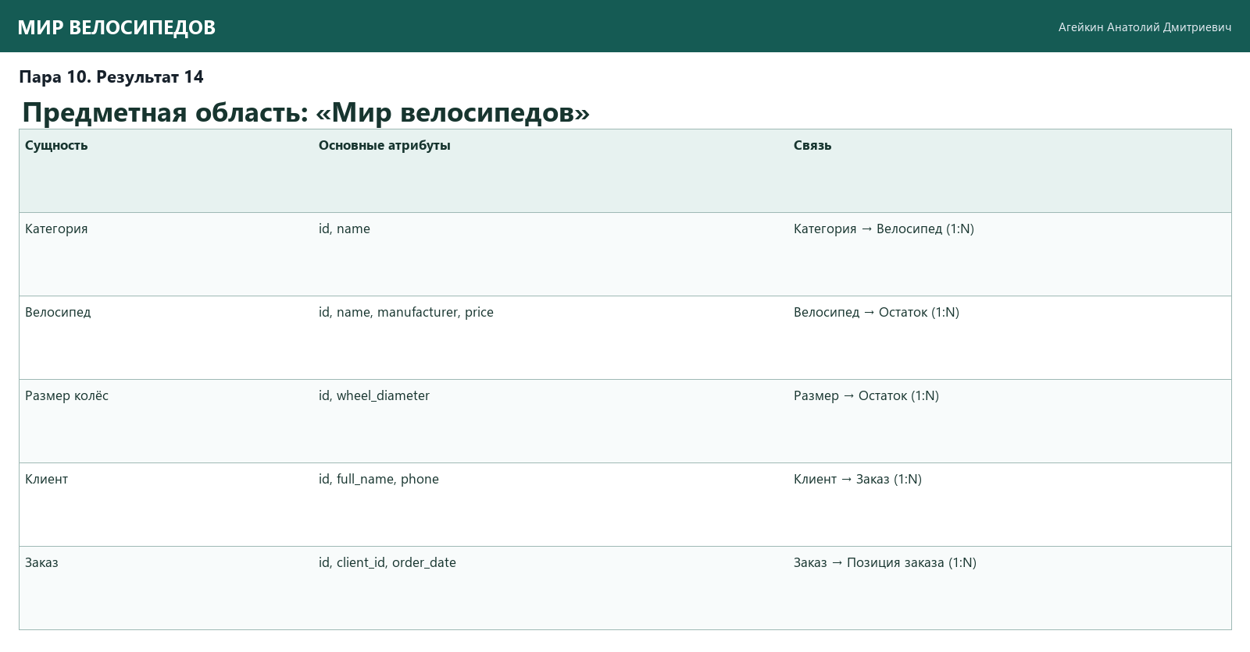

ЗАДАНИЕ 8: Разноуровневые задания (10 минут)

Уровень 1 (базовый)
Задание 1.1. Проверьте ER-диаграмму:
text
categories(category_id, name)
products(product_id, name, price, category_id)
Что проверено?
№ | Критерий | Результат
1 | PK | ☑
2 | FK | ☑
3 | Связь | ☑
Результат: ☑
📸 Вставьте скриншот:
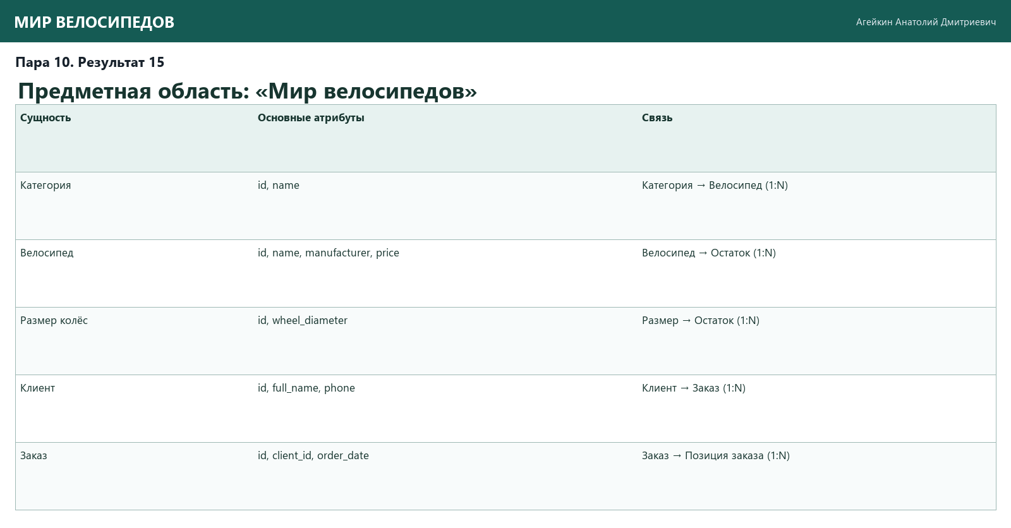

Уровень 2 (средний)
Задание 2.1. Проверьте ER-диаграмму:
text
users(user_id, name, login, role_id)
roles(role_id, name)
orders(order_id, order_date, user_id)
order_items(order_item_id, order_id, product_id, quantity, price)
products(product_id, name, price)
Что проверено?
№ | Критерий | Результат
1 | PK | ☑
2 | FK | ☑
3 | Связи | ☑
4 | Типы | ☑
Результат: ☑
📸 Вставьте скриншот:
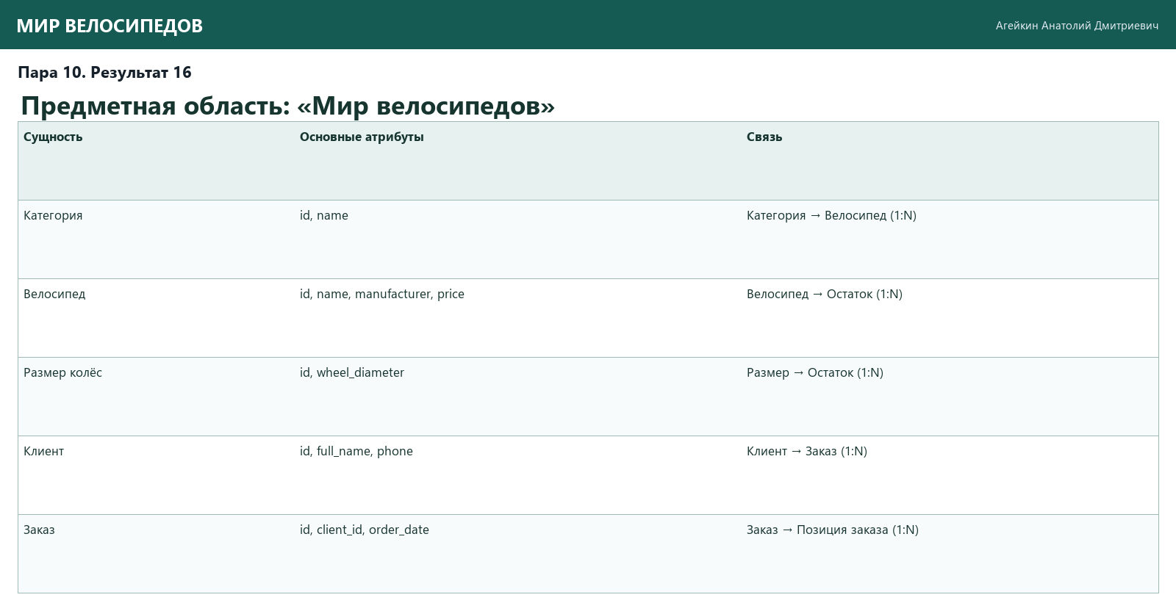

Уровень 3 (повышенный)
Задание 3.1. Проверьте ER-диаграмму:
text
categories(category_id, name)
products(product_id, name, price, category_id)
sizes(size_id, value)
stock_items(stock_item_id, product_id, size_id, quantity)
users(user_id, name, login, role_id)
roles(role_id, name)
orders(order_id, order_date, user_id)
order_items(order_item_id, order_id, product_id, size_id, quantity, price)
Что проверено?
№ | Критерий | Результат
1 | Все таблицы | ☑
2 | PK | ☑
3 | FK | ☑
4 | Связи | ☑
5 | Типы | ☑
6 | Нет изолированных | ☑
Результат: ☑
📸 Вставьте скриншот:
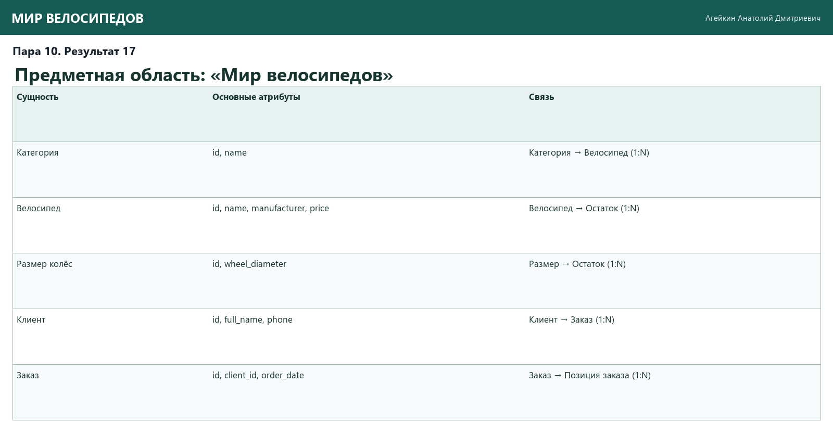

ЗАДАНИЕ 9: Творческий уровень (5 минут)
Задание 9.1. Придумайте ER-диаграмму с ошибкой и обоснуйте, что не так.
ER-диаграмма с ошибкой:
text
products(product_id, name, price)
orders(order_id, order_date, user_id)
Что не так?
Таблицы products и orders изолированы – между ними нет связи, а у заказа нет состава (какие товары в нём). Поле user_id обозначено как FK, но таблицы users на диаграмме нет, значит внешний ключ ни на что не ссылается.
Обоснование: Нужно добавить таблицу users (PK user_id) и связь users → orders (1:N), а также таблицу order_items (order_id FK, product_id FK, quantity, price) со связями orders → order_items и products → order_items (1:N). Тогда изолированных таблиц не будет и все FK будут ссылаться на PK.
📸 Вставьте скриншот:
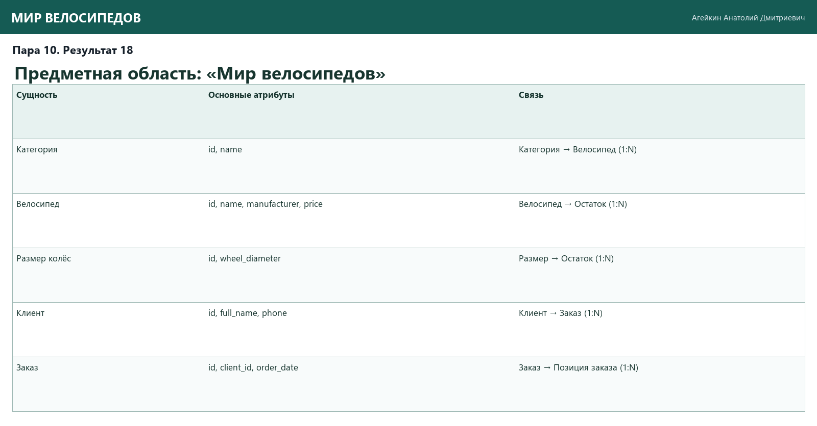

📝 КОНТРОЛЬНЫЕ ВОПРОСЫ (10 минут)
Ответьте на вопросы:
1. Что такое PDF?
PDF (Portable Document Format) – формат документа, который одинаково открывается на любом устройстве.
2. Зачем PDF для ER-диаграммы?
Чтобы сдать диаграмму (это требование ДЭ), распечатать её, приложить к документации и открыть на любом компьютере без Draw.io; в PDF диаграмма не изменится.
3. Что такое PK?
PK – первичный ключ, уникальный идентификатор строки таблицы.
4. Что такое FK?
FK – внешний ключ, поле, которое ссылается на PK другой таблицы.
5. Какие свойства у PK?
PK уникальный, не NULL, один на таблицу, имеет понятное название и обозначен 🔑 на диаграмме.
6. Какие свойства у FK?
FK ссылается на PK другой таблицы, имеет понятное название, обозначен 🔗, к нему проведена связь, и его тип совпадает с типом PK (INTEGER – INTEGER).
7. Что проверять в ER-диаграмме?
Что все таблицы есть, у каждой есть PK, все FK обозначены, связи правильные и с указанным типом, типы ключей совпадают и нет изолированных таблиц.
8. Что такое изолированная таблица?
Изолированная таблица – это таблица, у которой нет ни одной связи с другими таблицами.
9. Какие типичные ошибки в ER-диаграмме?
Нет PK, нет FK, нет связи, неправильный тип связи, дублирование PK, связь без направления, изолированная таблица.
10. Как сохранить ER-диаграмму в PDF?
В Draw.io: Файл → Экспорт как → PDF…, нажать «Экспорт», указать имя ERD_mir_velosipedov.pdf и папку docs/.

🎯 ИТОГИ ПАРЫ (5 минут)

Что вы узнали?
№ | Знание | Отметка
1 | Что такое PDF | ☐
2 | Зачем PDF для ER-диаграммы | ☐
3 | Как проверить PK | ☐
4 | Как проверить FK | ☐
5 | Как проверить связи | ☐
6 | Типичные ошибки | ☐
7 | Как сохранить в PDF | ☐

Что вы сделали?
№ | Действие | Отметка
1 | Проверили таблицы | ☐
2 | Проверили PK | ☐
3 | Проверили FK | ☐
4 | Проверили связи | ☐
5 | Сохранили .drawio | ☐
6 | Экспортировали в PDF | ☐
7 | Проверили свою ER-диаграмму | ☐
8 | Вставили скриншоты | ☐

Рефлексия
Что было легко?
Что было сложно?
Что нужно повторить?
Какой уровень задания вы выполнили?
☐ Уровень 1 (базовый)
☐ Уровень 2 (средний)
☐ Уровень 3 (повышенный)

📊 КРИТЕРИАЛЬНОЕ ОЦЕНИВАНИЕ
№ | Критерий | Баллы | Ваш балл
1 | Таблицы проверены | 0–2
2 | PK проверены | 0–2
3 | FK проверены | 0–2
4 | Связи проверены | 0–2
5 | .drawio сохранён | 0–2
6 | PDF создан | 0–2
7 | Своя ER-диаграмма | 0–2
8 | Разноуровневое задание | 0–2
9 | Творческое задание | 0–2
10 | Скриншоты вставлены | 0–2
11 | Контрольные вопросы | 0–2
12 | Рефлексия | 0–2
ИТОГО |  | 24
Оценка:
- 22–24 баллов — «Отлично»
- 17–21 баллов — «Хорошо»
- 12–16 баллов — «Удовлетворительно»
- 0–11 баллов — «Неудовлетворительно»

📤 РАЗМЕЩЕНИЕ РЕЗУЛЬТАТОВ В GITHUB
Репозиторий: up11-project-ageykin
Преподаватель добавлен: mawr89-rgb
Что выложить после пары:
№ | Что | Файл | Папка
1 | Рабочая тетрадь | rabochaya-tetrad-para-10.md | workbooks/
2 | ER-диаграмма (исходник) | ERD_mir_velosipedov.drawio | docs/
3 | ER-диаграмма (PDF) | ERD_mir_velosipedov.pdf | docs/
4 | Скриншоты | screenshot_10_*.png | screenshots/para-10/
Команды Git:
bash
git add workbooks/rabochaya-tetrad-para-10.md
git add docs/ERD_mir_velosipedov.drawio
git add docs/ERD_mir_velosipedov.pdf
git add screenshots/para-10/
git commit -m "Пара 10: Сохранение ER-диаграммы в PDF"
git push origin main
Проверка:
№ | Что проверено | Отметка
1 | Рабочая тетрадь выложена | ☑
2 | ER-диаграмма (.drawio) выложена | ☑
3 | ER-диаграмма (.pdf) выложена | ☑
4 | Скриншоты выложены | ☑
5 | Коммит сделан | ☑
6 | Push выполнен | ☑
7 | Преподаватель добавлен | ☑
8 | Инвайт выслан | ☑
9 | Инвайт принят | ☐
Ссылка на репозиторий: не создавалась (работа сохранена локально)

📚 ДОМАШНЕЕ ЗАДАНИЕ
1. Повторить:
- ER-диаграмма
- PK, FK
- Типы связей
- Экспорт в PDF
2. Подготовиться к следующей паре:
- Тема: «Создание справочников»
- Прочитать: CREATE TABLE для справочников
3. Практика:
- Проверить 3 ER-диаграммы
- Сохранить в PDF

📋 ПРИЛОЖЕНИЯ

Приложение 1: Правила проверки PK
№ | Правило
1 | Уникальный
2 | Не NULL
3 | Один на таблицу
4 | Осмысленный
5 | Обозначен 🔑

Приложение 2: Правила проверки FK
№ | Правило
1 | Ссылается на PK
2 | Осмысленный
3 | Обозначен 🔗
4 | Связь есть
5 | Тип совпадает

Приложение 3: Типичные ошибки
№ | Ошибка | Как исправить
1 | Нет PK | Добавить PK
2 | Нет FK | Добавить FK
3 | Нет связи | Добавить связь
4 | Неправильный тип связи | Исправить
5 | Дублирование PK | Убрать дубликат
6 | Связь без направления | Добавить стрелку
7 | Изолированная таблица | Добавить связь

✅ ПРОВЕРКА ВЫПОЛНЕНИЯ
№ | Что проверено | Отметка преподавателя
1 | Таблицы проверены | ☐
2 | PK проверены | ☐
3 | FK проверены | ☐
4 | Связи проверены | ☐
5 | .drawio сохранён | ☐
6 | PDF создан | ☐
7 | Своя ER-диаграмма | ☐
8 | Разноуровневое задание | ☐
9 | Творческое задание | ☐
10 | Скриншоты вставлены | ☐
11 | Контрольные вопросы | ☐
12 | Рефлексия | ☐
Оценка: _________________
Подпись преподавателя: _________________
Дата: «___» __________ 2026 г.

📖 РЕКОМЕНДУЕМЫЕ ИСТОЧНИКИ
- Официальная документация PostgreSQL 18: https://www.postgresql.org/docs/18/
- Официальный сайт Draw.io: https://app.diagrams.net/
- Голицына О.Л. Основы проектирования баз данных. — М.: Форум, 2021.
Рабочая тетрадь разработана для УП.11
Пара № 10: Сохранение ER-диаграммы в PDF
Продолжительность: 90 минут
Руководитель практики: _________________ / _______________
Дата: «___» __________ 2026 г.

